Лекция 16. Классификационная схема угроз с использованием протоколов межсетевого взаимодействия

Обобщенная классификация схема угроз с использованием протоколов межсетевого взаимодействия представлена на рисунке:

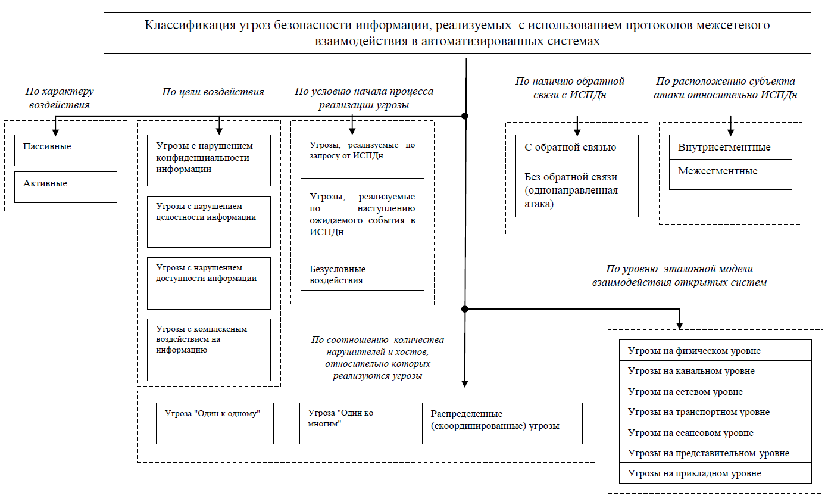

С учетом проведенной классификации можно выделить наиболее часто реализуемые в настоящее время угрозы:
1. Анализ сетевого трафика. Эта угроза реализуется с помощью специальной программы-анализатора пакетов (sniffer), перехватывающей все пакеты, передаваемые по сегменту сети, и выделяющей среди них те, в которых передаются идентификатор пользователя и его пароль. В ходе реализации угрозы нарушитель изучает логику работы сети – то есть стремится получить однозначное соответствие событий, происходящих в системе, и команд, пересылаемых при этом хостами, в момент появления данных событий.
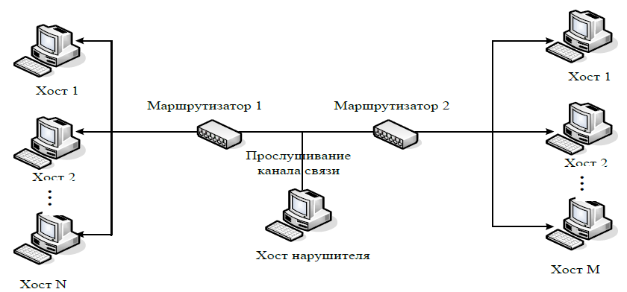
Рисунок 1- Анализ сетевого трафика

В дальнейшем это позволяет злоумышленнику на основе задания соответствующих команд получить, например, привилегированные права на действия в системе или расширить свои полномочия в ней.

2. Сканирование сети. Сущность процесса реализации угрозы заключается в передаче запросов
сетевым службам хостов ИСПДн и анализе ответов от них. Цель – выявление
используемых протоколов, доступных портов сетевых служб, законов
формирования идентификаторов соединений, определение активных сетевых
сервисов, подбор идентификаторов и паролей пользователей.

3. Угроза выявления пароля. Цель реализации угрозы состоит в получении НСД путем преодоления парольной защиты. Злоумышленник может реализовывать угрозу с помощью целого ряда методов, таких как простой перебор, перебор с использованием специальных словарей, установка вредоносной программы для перехвата пароля, подмена доверенного объекта сети (IP-spoofing) и перехват пакетов (sniffing).

4. Подмена доверенного объекта сети и передача по каналам связи
сообщений от его имени с присвоением его прав доступ. Доверенный объект – объект сети (компьютер, межсетевой экран, маршрутизатор и т.п.), легально подключенный к серверу.
5. Навязывание ложного маршрута сети. Данная угроза реализуется одним из двух способов: путем внутрисегментного или межсегментного навязывания. Возможность навязывания ложного маршрута обусловлена недостатками, присущими алгоритмам маршрутизации (в частности, из-за проблемы идентификации сетевых управляющих устройств), в результате чего можно попасть, например, на хост или в сеть злоумышленника, где можно войти в операционную среду технического средства в составе ИСПДн. Реализация угрозы основывается на несанкционированном использовании протоколов маршрутизации (RIP, OSPF, LSP) и управления сетью (ICMP, SNMP) для внесения изменений в маршрутно-адресные таблицы.
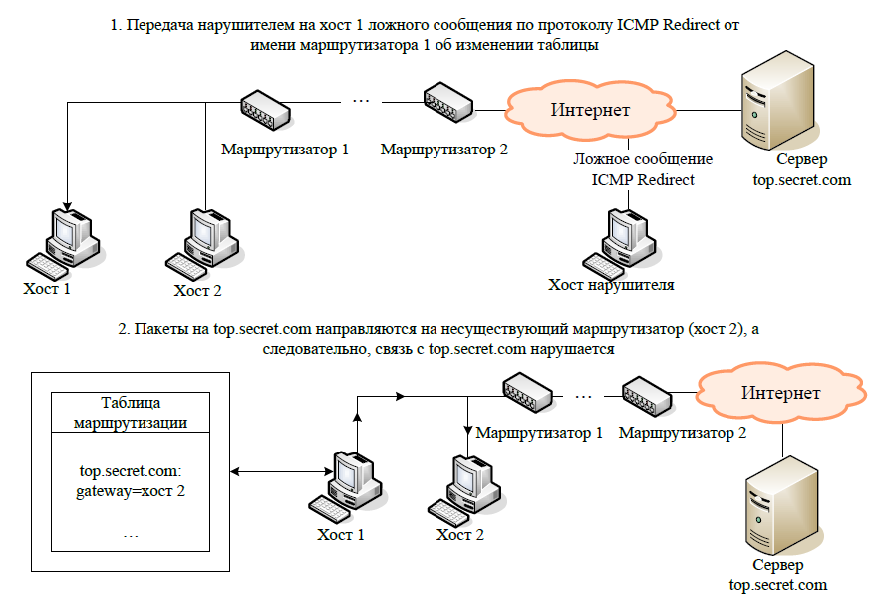
Рис. 2. Схема атаки «Навязывание ложного маршрута» (внутрисегментное) с использованием протокола ICMP с целью нарушения связи

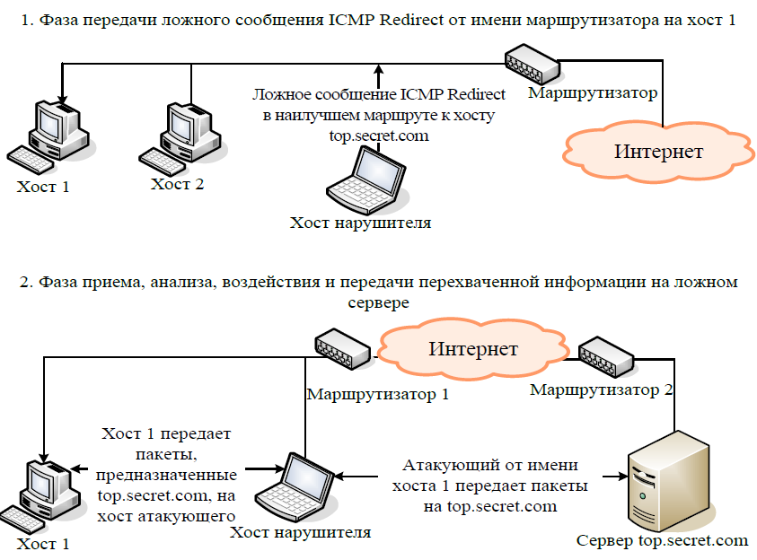

Рис. 3. Схема реализации угрозы «Навязывание ложного маршрута» (межсегментное) с целью перехвата трафика

6. Внедрение ложного объекта сети. Эта угроза основана на использовании недостатков алгоритмов удаленного поиска. В случае, если объекты сети изначально не имеют адресной информации друг о друге, используются различные протоколы удаленного поиска (например, SAP в сетях Novell NetWare; ARP, DNS, WINS в сетях со стеком протоколов TCP/IP), заключающиеся в передаче по сети специальных
запросов и получении на них ответов с искомой информацией. При этом существует возможность перехвата нарушителем поискового запроса и выдачи на него ложного ответа, использование которого приведет к требуемому изменению маршрутно-адресных данных. В дальнейшем весь поток информации, ассоциированный с объектом-жертвой, будет проходить через ложный объект сети.
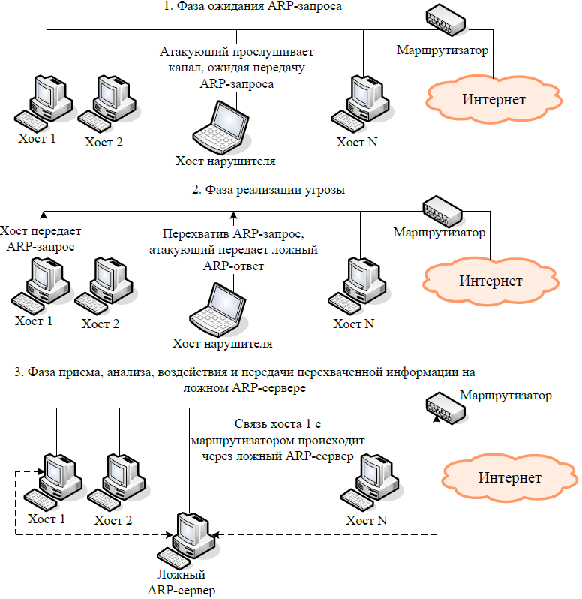
Рисунок 4 - Внедрение ложного объекта сети

7. Отказ в обслуживании. Эти угрозы основаны на недостатках сетевого программного обеспечения, его уязвимостях, позволяющих нарушителю создавать условия, когда операционная система оказывается не в состоянии обрабатывать поступающие пакеты.
8. Удаленный запуск приложений. Угроза заключается в стремлении запустить на хосте ИСПДн различные предварительно внедренные вредоносные программы: программы-закладки, вирусы, «сетевые шпионы», основная цель которых – нарушение конфиденциальности, целостности, доступности информации и полный контроль за работой хоста. Типовые угрозы основываются на активизации распространяемых файлов при случайном обращении к ним. Примерами таких файлов могут служить: файлы, содержащие исполняемый код в виде макрокоманд (документы Microsoft Word, Excel и т.п.); html-документы, содержащие исполняемый код в виде элементов ActiveX, Java-апплетов, интерпретируемых скриптов (например, тексты на JavaScript); файлы, содержащие исполняемые коды программ. Для распространения файлов могут использоваться службы электронной почты, передачи файлов, сетевой файловой системы.

